แผนพัฒนาคุณภาพการศึกษา
ตามผลการประเมินคุณภาพผู้เรียน (NT) ประจำปีงบประมาณ 2566

โรงเรียน

สำนักงานเขตพื้นที่การศึกษาประถมศึกษาอุตรดิตถ์ เขต 1
สำนักงานคณะกรรมการการศึกษาขั้นพื้นฐาน
กระทรวงศึกษาธิการ

คำนำ

สารบัญ
หน้า
ส่วนที่ 1 บทนำ
- ข้อมูลพื้นฐานของโรงเรียน
- ข้อมูลนักเรียน
- ข้อมูลครูผู้สอน
ส่วนที่ 2 ผลการประเมินนักเรียนระดับชาติ (เลือกอย่างใดอย่างหนึ่ง)
การวิเคราะห์ผลการประเมินคุณภาพผู้เรียน (NT)
ส่วนที่ 3 การนำผลการประเมินไปใช้พัฒนาคุณภาพการศึกษา
แผนการพัฒนาผลการประเมินคุณภาพผู้เรียน (NT)

ภาคผนวก
- คำสั่งแต่งตั้งคณะทำงาน จัดทำแผนพัฒนาคุณภาพการศึกษา
- อื่น ๆ

ส่วนที่ 1
บทนำ
1. ข้อมูลพื้นฐานของโรงเรียน
……………………………………………………………………………………………………………………………………………

2. ข้อมูลนักเรียน ชั้นประถมศึกษาปีที่ ..... ปีการศึกษา 2565
ที่ | ชื่อ

3. ข้อมูลนักเรียน ชั้นประถมศึกษาปีที่ ..... ปีการศึกษา 2566
ที่ | ชื่อ

ส่วนที่ 2 ผลการประเมินนักเรียนระดับชาติ
การวิเคราะห์ผลการประเมินคุณภาพผู้เรียน (NT)
1) ผลการประเมินคุณภาพผู้เรียน (NT-01)
จำนวนผู้เข้าสอบ = …….
ด้าน | จำนวนผู้เข้าสอบ | โรงเรียน | เขต | สพฐ. | ประเทศ
ภาษาไทย
คณิตศาสตร์
รวม 2 ด้าน
จากตารางการผลการประเมินคุณภาพผู้เรียน (NT) พบว่า

2) ผลการประเมินผู้เรียนจำแนกตามบุคคลในแต่ละด้าน (NT-03)
ที่ | ชื่อ-นามสกุล | คะแนนผลการประเมินของแต่ละด้าน |  |  |  |  |  | ระดับการประเมินของแต่ละด้าน
 |  | ด้านคณิตศาสตร์ |  | ด้านภาษาไทย |  | รวม 2 ด้าน |  | ด้านคณิตศาสตร์ | ด้านภาษาไทย | รวม 2 ด้าน
 |  | คะแนน | ร้อยละ | คะแนน | ร้อยละ | คะแนน | ร้อยละ
1
2
….
N
จากตารางผลการประเมินผู้เรียนจำแนกตามบุคคลในแต่ละด้าน พบว่า

3) ผลการประเมินรายด้านและรายมาตรฐาน (NT-01)
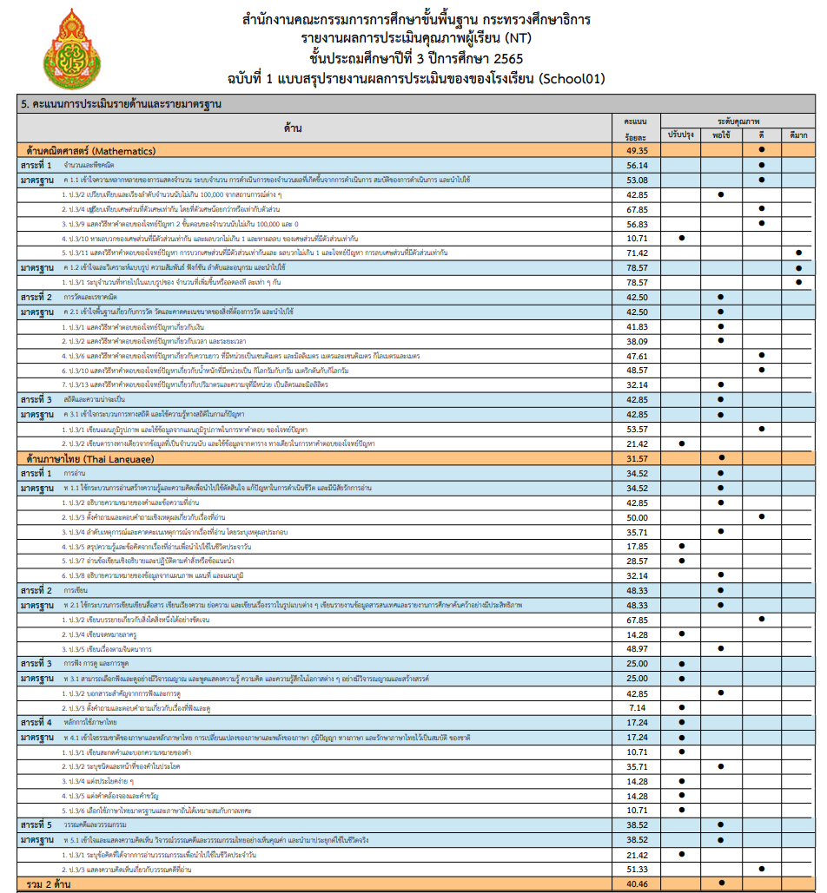
จากตารางผลการประเมินรายด้านและรายมาตรฐาน ด้านคณิตศาสตร์ พบว่า

จากตารางผลการประเมินรายด้านและรายมาตรฐาน ด้านภาษาไทย พบว่า

ส่วนที่ 3
การนำผลการประเมินไปใช้พัฒนาคุณภาพการศึกษา
แผนการพัฒนาผลการประเมินคุณภาพผู้เรียน (NT)
2.1 ชื่อกิจกรรม
2.2 วัตถุประสงค์
2.3 วิธีดำเนินการ
2.4 สื่อ/นวัตกรรมการเรียนรู้
2.5 เครื่องมือวัดและประเมินผล

เกณฑ์การตัดสิน
การส่งผลงานแผนพัฒนาคุณภาพการศึกษาตามผลการประเมินคุณภาพผู้เรียน (NT)
1. ขั้นตอนการส่งผลงานเข้าประกวด
1) โรงเรียนที่สนใจ ส่งผลงานรูปเล่ม จำนวน 1 เล่ม ที่กลุ่มนิเทศ ติดตามและประเมินผลการจัดการศึกษา ภายในวันที่ 27 กรกฎาคม 2566
2) คณะกรรมการตัดสินผลงานโรงเรียนที่มีแผนพัฒนาคุณภาพการศึกษา รอบที่ 1 จำนวน 3 โรงเรียน ในวันที่ 9 สิงหาคม 2566ณ สำนักงานเขตพื้นที่การศึกษาประถมศึกษาอุตรดิตถ์ เขต 1
3) โรงเรียนที่ผ่านการตัดสินรอบที่ 1 จำนวน 3 โรงเรียน นำเสนอแผนพัฒนาคุณภาพการศึกษา
วันที่ 14 สิงหาคม 2566 ณ ห้องประชุมลางสาด สำนักงานเขตพื้นที่การศึกษาประถมศึกษาอุตรดิตถ์ เขต 1
2. เกณฑ์การพิจารณา จำนวน 100 คะแนน ประกอบด้วย
รายการ | คะแนน
ส่วนที่ 1 บทนำ | 2
- ข้อมูลพื้นฐานของโรงเรียน | 1
- ข้อมูลนักเรียน | 1
ส่วนที่ 2 การวิเคราะห์ผลการประเมินนักเรียนระดับชาติ | 48
- ผลการประเมินคุณภาพผู้เรียน (NT-01) | 8
- ผลการประเมินผู้เรียนจำแนกตามบุคคลในแต่ละด้าน (NT-03) | 20
- ผลการประเมินรายด้านและรายมาตรฐาน (NT-01) | 20
ส่วนที่ 3 การนำผลการประเมินไปใช้พัฒนาคุณภาพการศึกษา | 50
- วัตถุประสงค์ สอดคล้องกับผลการวิเคราะห์ | 5
- วิธีดำเนินการพัฒนาคุณภาพการศึกษา | 15
- สื่อ นวัตกรรมการเรียนรู้ | 15
- วิธีการวัดและประเมินผล | 15

3. ผลการพิจารณา
- ระดับยอดเยี่ยม ระดับคะแนน 90-100
- ระดับดี ระดับคะแนน 70-89
- ระดับพอใช้ ระดับคะแนน 50-69

